***APRENDIZ: ALEXIS SANDOVAL***

***Ejercicios Mientras.***

***Lista 2. 12 de agosto 2023***

Ejercicio 1.

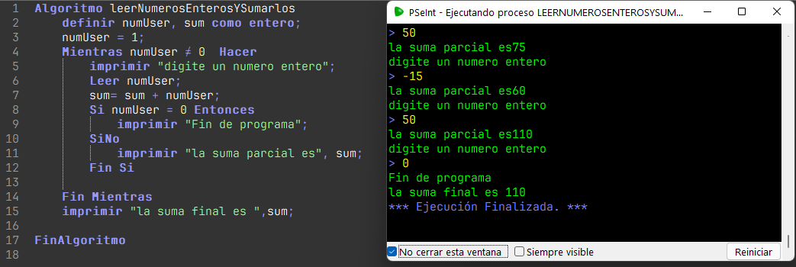

Ejercicio 2.

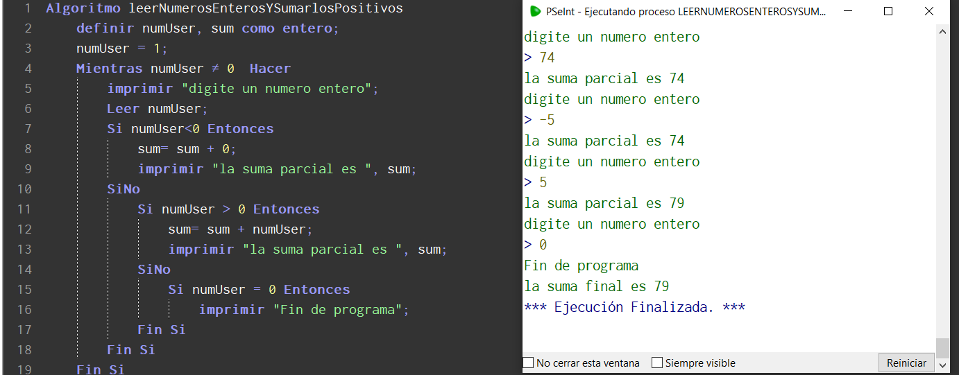

Ejercicio 3

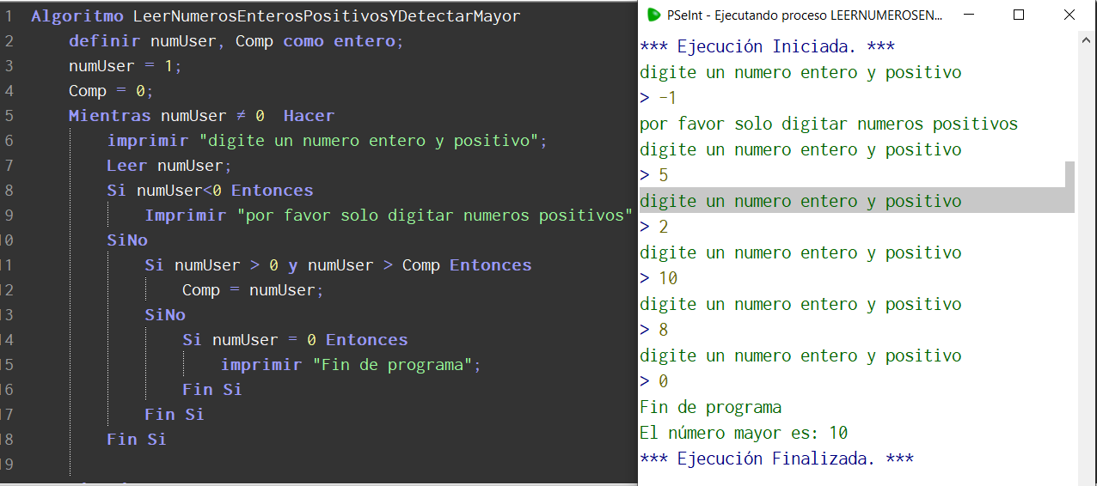

Ejercicio 4

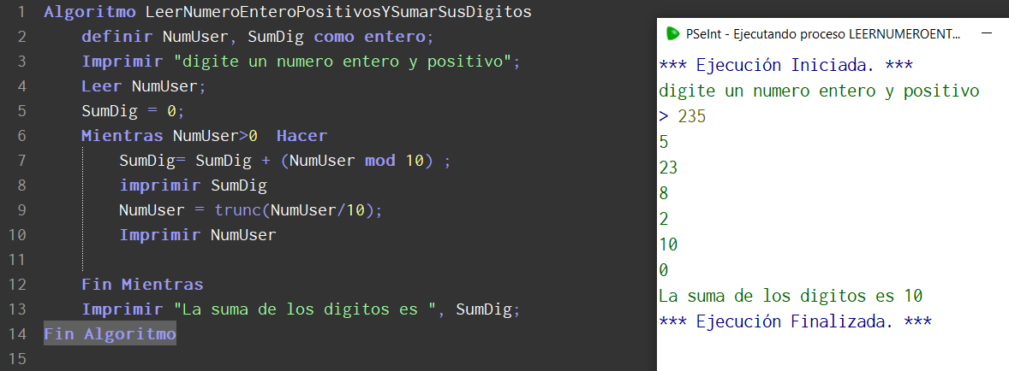

Ejercicio 5

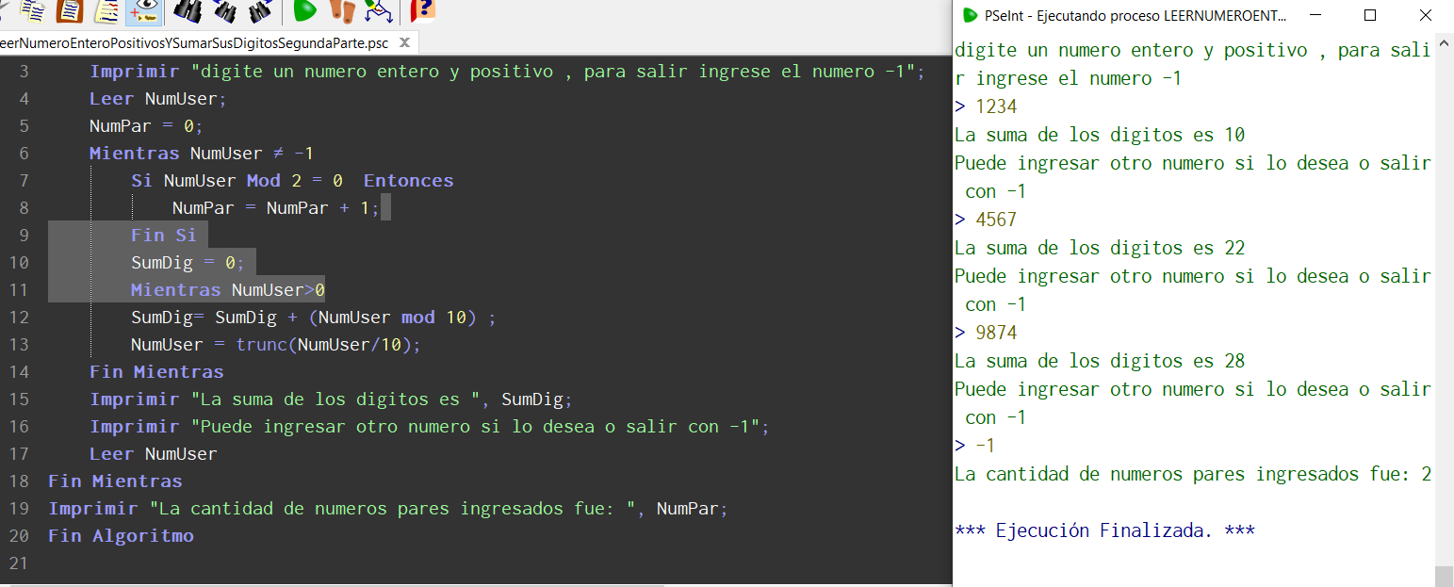

Ejercicio 6

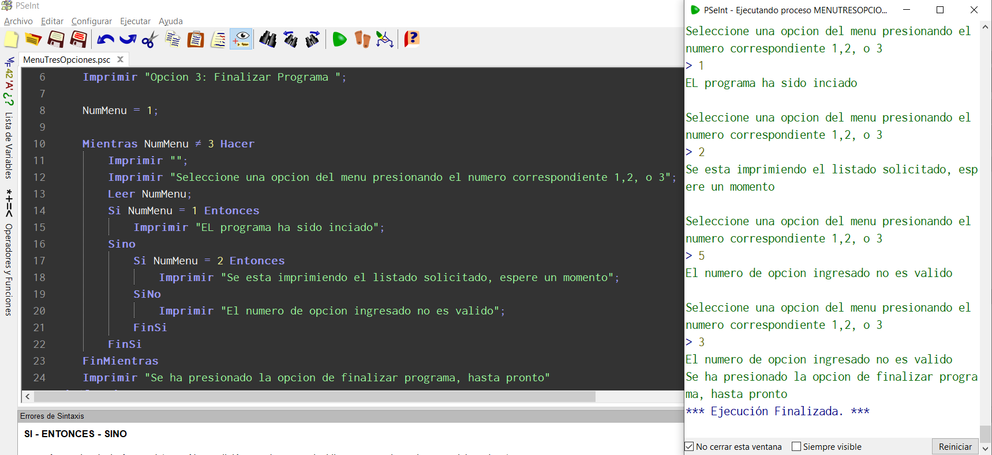

Ejercicio 7

No se podía llevar a cabo si un Arreglo o vector.

Ejercicio 8

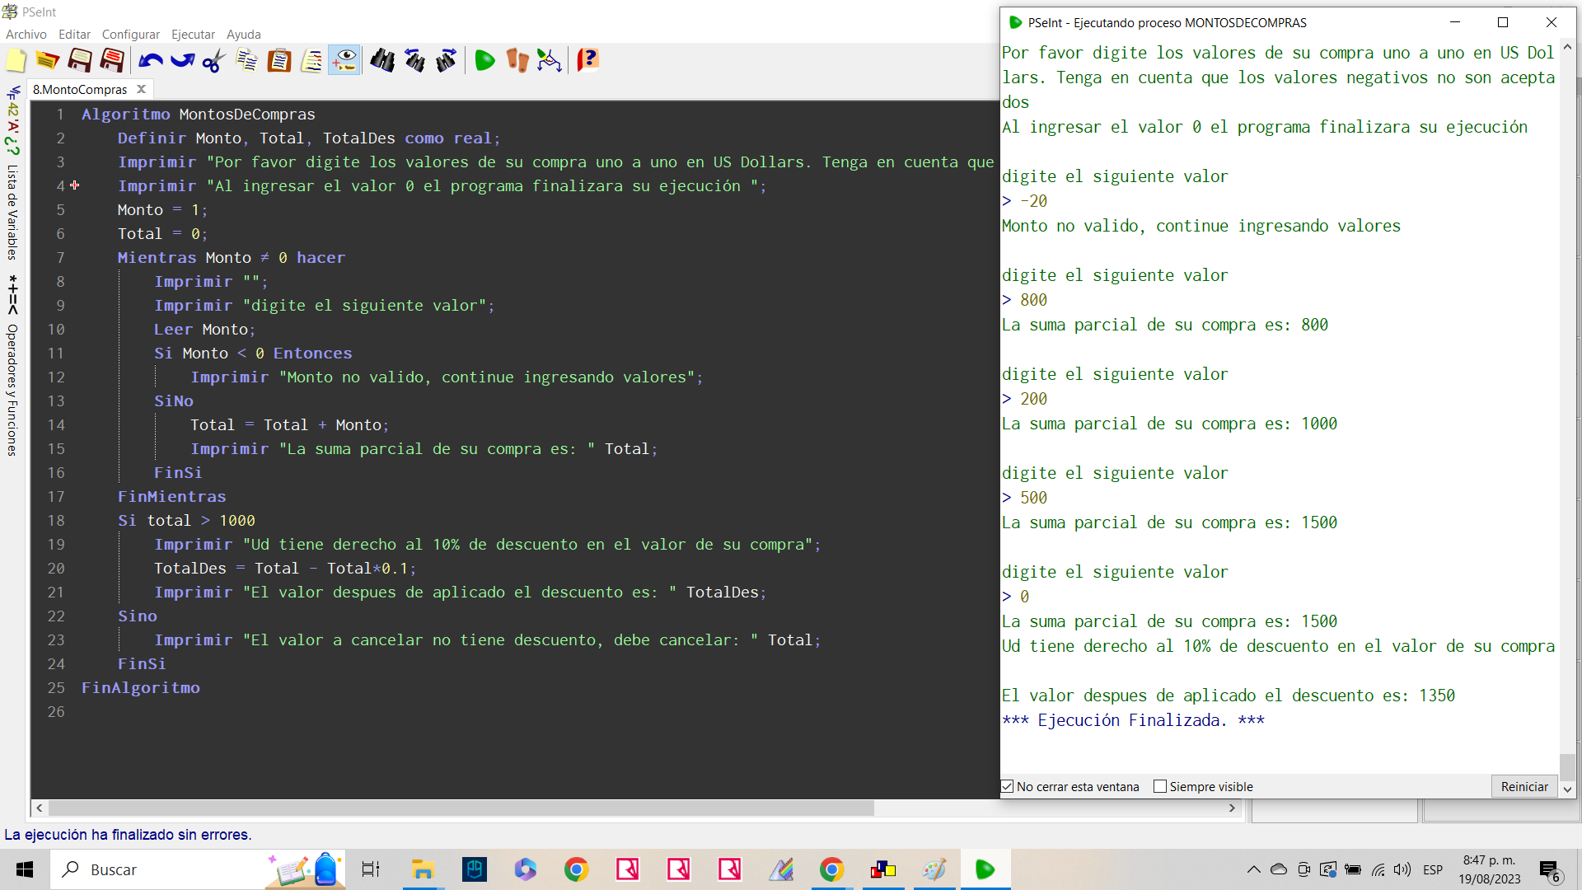

Ejercicio 9

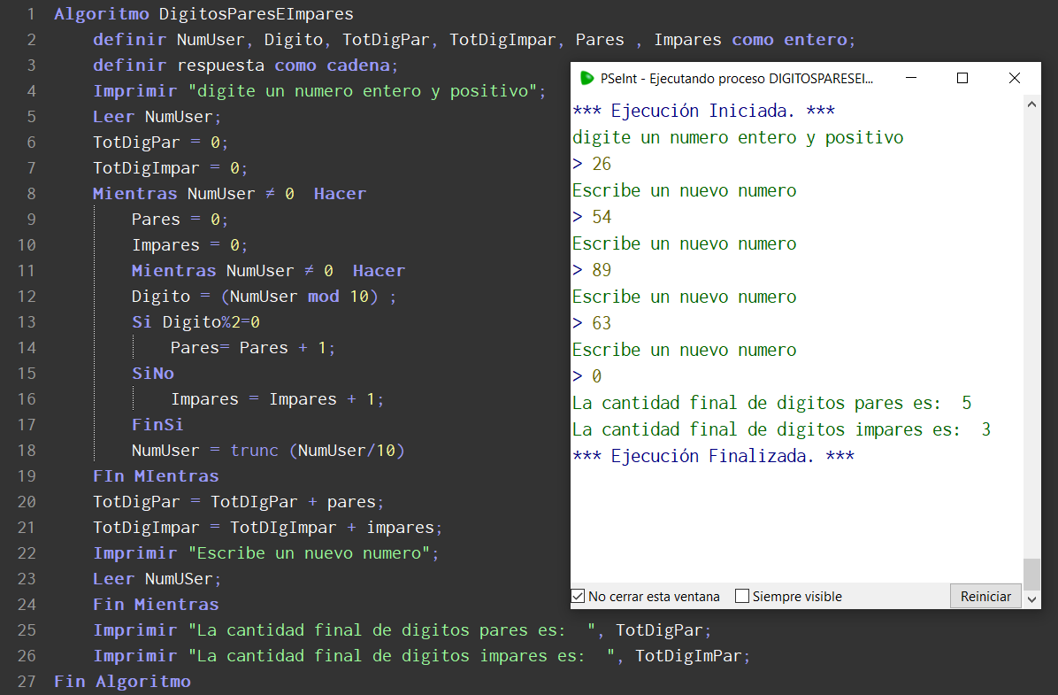

EJERCICIO 1O

